中国铁矿石价格指数（CIOPI）
中国钢铁工业协会 2019年4月30日印发

一、进口铁矿石价格（OPI）
4月30日，直接进口铁矿石62%品位干基粉矿到岸价格为92.86美元/吨（即1.4977美元/吨度），环比每吨上升0.77美元，升幅为0.84%，当月平均价格为91.56美元/吨。
4月30日，现货贸易进口铁矿石62%品位干基粉矿人民币含税价格为727.64元/吨，环比每吨上升6.11元，升幅为0.85%，当月平均价格为719.84元/吨。
4月30日，直接进口铁矿石58%品位干基粉矿到岸价格为84.10美元/吨（即1.4500美元/吨度），环比每吨上升1.05美元，升幅为1.26%，当月平均价格为82.66美元/吨。
4月30日，现货贸易进口铁矿石58%品位干基粉矿人民币含税价格为658.63元/吨，环比每吨上升6.94元，升幅为1.06%，当月平均价格为646.99元/吨。
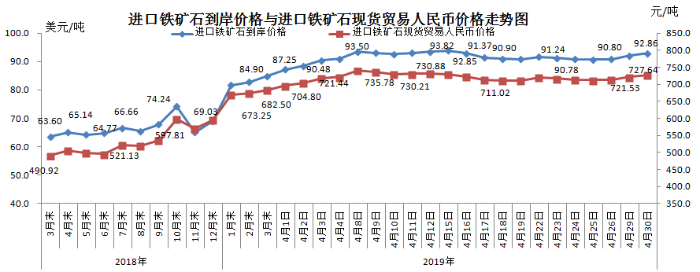
二、国产铁矿石价格
4月30日，国产铁矿石62%品位干基铁精矿含税价格为630.83元/吨，环比每吨上升0.37元，升幅为0.06%；比进口铁矿石低96.81元/吨，降幅为13.31%；当月平均价格为625.93元/吨，比进口铁矿石低93.91元/吨，降幅为13.05%。
4月30日，国产铁矿石65%品位干基铁精矿含税价格为706.92元/吨，环比每吨上升0.38元，升幅为0.05%；当月平均价格为700.90元/吨。
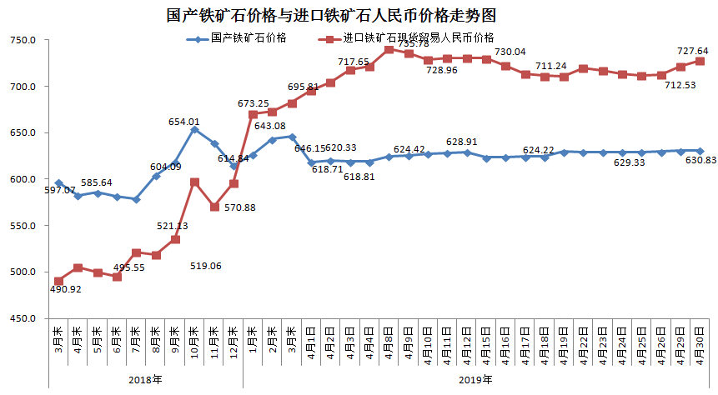三、中国铁矿石价格指数（CIOPI）
4月30日，中国铁矿石价格指数（CIOPI）329.49点，环比上升2.42点，升幅为0.74%。其中：国产铁矿石价格指数为253.83点，环比上升0.15点，升幅为0.06%；进口铁矿石价格指数为343.80点，环比上升2.85点，升幅为0.84%。
